MATEMATIČKI KUTAK 4. ZADATAK 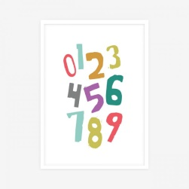

Dragi učenici,
novi tjedan – novi zadaci – nova mogućnost za skupljanje bodova.
Postavljamo pred vas 3 zadatka. Svako rješenje donosi dva boda. Dakle, ukupno možete osvojiti 6 bodova.

- Napiši jedan dvoznamenkasti broj i zamijeni mjesta njegovih znamenaka, a zatim oduzmi manji broj od većeg. Razlika će uvijek biti umnožak broja 9. Navedi nekoliko primjera.

- Napiši jedan višeznamenkasti broj i zbroj njegovih znamenaka, a zatim taj zbroj oduzmi od broja koji si napisala/napisao. Razlika će biti umnožak broja___________.

- Ovaj je zadatak riješen pogrešno. Pronađi pogrešku te je ispravi tako da zamijeniš mjesta samo dvjema znamenkama.
6 7
4 1 5 8 2
6 8 1
+ 7 2 8 5
5 0 6 2 5

- Rok za predaju radova je četvrtak 31.10.2019.
- Radove predajte učiteljima matematike ili ih ubacite u kutije za „Matematički kutak“ u učionicama
Matematika 1 ili Matematika 2.
- Ne zaboravite se potpisati na svoje radove.

SRETNO I ZABAVITE SE!
Učitelji matematike OŠ braće Radića Pakrac

